xx市淮海广场人防工程
施工组织设计
（土建部分）
建设单位：xxx人防工程指挥部
工程名称：xxxx、xxxx
施工单位： xxxxxx公司
编制日期：xxxx年xx月xx日

目 录

一、工程概况： 3
（一）工程外貌及地理位置： 3
（二）气象、水文及地质情况： 3
（三） 施工现场情况： 3
（四）工程结构 3
（五）建筑装修 4
（六）主要工作量 5
（七）总包单位对工期及质量要求： 5
二、施工部署 5
（一）主要分部工程施工程序： 5
（二）、工期控制 6
（三）主要工程量 6
（四）劳动组织计划： 6
三、施工准备： 7
（一）技术准备： 7
（二）施工机械准备： 7
（三）施工给排水 7
（四）施工用电 8
（五）加工厂内临时道路： 8
（六）临时设施： 8
（七）材料准备： 9
（八）施工总平面布置图： 9
四、主要工程项目施工方法： 9
（一）定位放线： 9
（二）轴线及标高传递 10
（三）土方工程： 10
（四）基础底板工程： 10
（五）钢筋工程： 10
（六）模板工程： 11
（七）砼工程： 12
（八）防水工程； 13
（九）楼地面、水磨石工程： 13
（十）其它分项工程： 13
五、质量技术保证措施 13
（一）质量等级目标： 13
（二）质量技术保证措施： 14
六、安全技术保证措施 16
七、施工工期保证措施： 17
八、文明施工： 17

一、工程概况：

（一）工程外貌及地理位置：
l、工程位置：
xx广场人防工程，位于xx市xx区xxxx路（xx东、南、西、北路）的交汇处，是xx市最繁华的闹市区段之一，也是车流、人流流量最大的处段之一。
2、工程外貌：
表层：主要为16米宽的（xx东路为12米宽）四车道的环形通道，正中部位设直径为15米的做正八角花饰的钢网架、玻璃弯顶，向外是直径26米，环宽5.5米的环形多控灯光喷泉水池，再向外是直径50米，环宽12米的环形绿岛，绿岛由24个花草组成的花瓣形花饰，组成了一朵巨型的向阳花造形，绿岛内侧高，坡向外圈雨水沟，另外在绿岛中、东、南、西、北、四个方向各设置一个直角面形的花槽，花槽的现浇板下是排烟竖井，排烟口，为水平方向紧贴水面设置，花坛的周边设置一圈雨水沟。
xx路的每条路的左边均设自行车进口坡道一条，右边均设自行车出口坡道一条，进口的坡道部位长度37米，各配长40～55米，宽6米（海东路为5米）的通道，通道顶上为绿岛。
东北、东南、西南三个方向各设两个进入地下商场的阶梯形入口，西北方向在清江商场门前设下沉广场，亦设两个上下阶梯。
负一层情况：负一层楼面标高为-3.80米，此层为四边相连通的水平方向自行车通道及行人通道，设置了进出地下商场的楼梯19座，自动扶梯3处6座；该层还设置了自行车停车场，商场仓库以及商业大厅上部的回廊等。
负二层情况：负二层地面标高-8.00～8.85米；负二层主要为商业大厅，还设有高低压变配电室，水库及泵房，风机房、空调机房、竖井、提升货梯间及卫生间等。

（二）气象、水文及地质情况：
由于总包单位提供的资料缺少这部分内容，待以后资料齐全时，再进行补充，暂略。

（三） 施工现场情况：
根据近日对施工现场的踏勘，拟建人防工程的施工现场情况如下：
施工现场周边封闭围墙已搞好，（围墙到基坑边每边约0.6米）从淮海西路可以通过铁门及传达室进入施工现场。拟建人防工事部位的土方已挖至地面以下1.2～2.0米深，场地中间有两台走管式拉架，导杆式柴油打桩机，抗浮夯扩桩正在施工。周边0.9m钻孔灌注桩机五台已就位；现场施工用水，用电已接通；淮海北路的圈内为灌注桩钢筋笼制作场地；钻孔桩的钻尖正在拼焊，护壁泥浆筒已焊好十多只，有的巳放入围护桩位把好的圆形坑内，喷浆防水幕亦未施工，深井降水及境外回灌工作尚未开始，机械挖土方工作也暂停。
淮海西路可作主要材料进出施工现场的道路，各种机械设备及工程用的各种材料，可以通过水路、公路运抵工地。
据领导介绍：在淮海西路，靠近北京路附近有一块场地，面积约有13000平方米左右，可作为工地暂设及钢材加工，以及储放砂、石及作为砼搅拌站的场地之用。

（四）工程结构
基坑围护、及深坑支承、基底抗浮桩因无图，不作描述。
该工程为六级人防工事，地基采用天然地基，整体现浇有梁式整板基础与抗浮桩，挡土墙及内外砼隔墙，楼层及顶板，组成复合式箱形结构。
人防工事的主体结构为现浇钢筋砼梁，板、柱体系。砼强度等级为C35，抗渗等级＞0.8MPa。
基础底板，楼面及顶板的厚度均比较厚重：基础底板厚度600毫米，楼面板厚250-350毫米，顶板厚度为350毫米。
人防工事采用大量的圆形柱，165根柱其中圆柱为157根，占95.15％。

（五）建筑装修
1、地面：
- 水磨石地面
部位：商场地面、通道、楼梯
- 防滑玻化地砖地面
部位：消防值班及中央监控室、卫生间、配变电房、风机房、泵房、设备管理间。
- 细石砼地面
部位：自行车道、停车及人行道；
- 广场地砖地面
部位：下沉广场
- 架空木地板地面
部位：电话总机房。
2、内墙面：
- 水泥砂浆粉面（耐火涂料刷白两度）
部位：商场、办公、车道、人行通道；
- 吸音板墙面
部位：风道、进排风室、机房、配变电房；
- 瓷砖墙面
部位：厕所贴至顶棚；
- 车边境墙面
部位：大厅的四面斜墙。
3、外墙面：
SKK仿花岗石涂料
部位：下沉广场、自行车道出入口。人行道出入口。
4、顶棚
- 吸音顶棚
部位：风机房；
（2）吊薄钢片龙骨穿孔、铝合金板：
①M型：一部位：消防值班及中央监控室。卫生间、配变电房、电话总机房、过街道；
②E型：部位：商场部分；
（3）兰色防碎玻璃，红色球形网架拱顶：部位：中庭中央部分。
5、门：
- 钢质甲级防火门（带隔音）：部位：机房；
（2）防护门、防护密闭门，防爆波活门：部位：防护通道、扩散室；
（3）密封门：部位：集气室；
（4）阻燃蜂窝板隔音门：部位：机房；
（5）防火卷帘门：部位：如图示，（负二层及负一平面图）
（6）隔断：
厕所隔断采用防火板分隔1800高。
7、沉降缝
采用复合橡胶止水带。

（六）主要工作量
各种砼累计20031.04立方米，各种墙体5946立方米，各种门1250平方米，耗用：钢材0.26万吨，水泥0.93万吨，砂1.85万吨。碎石3.25万吨，标准砖74.2万块，模板木材184.219立方米。

（七）总包单位对工期及质量要求：
1、工期要求
土建部分：施工准备及机具进场：5月下旬；
基础底板：6月底之前完成；
主体工程：9月底完成。
2、质量要求：优良

二、施工部署

（一）主要分部工程施工程序：
基底
土方
清平
放

线
开挖
地基
梁槽
砂石
垫层
基础
找平
砌基
梁砖
模
绑扎
底板
钢筋
浇作

准备
验

收
浇基
础底
板砼
养

护
轴线
弹到
垫层
表面
材料

准备
材料

检验
材料

进场
钢筋

制作
墙柱
插
筋
就位
搭线
桥
铺
管道
运输
及搅
拌站
准备
安装止水带
支反边模板

图1

２.墙、柱、梁、板、主体工程施工程序
验

收
楼层
顶板
梁板
砼
养护

拆模
回库

修理
轴线
标高
传递
搭设
满堂
支撑
体系
安装
预埋
铁件
墙柱
钢筋
绑扎
校核
柱墙
轴线
支墙

柱模
模板

验收
浇墙

柱砼
梁板

底模
模板
缝隙
处理
预埋
缝隙
处理
梁板

钢筋
钢筋

制作
模板

配制
模板
缝隙
处理
浇筑

准备
养护

拆模
穿插
绑扎
梁
钢筋
水电
留洞
埋管
轴线
标高
传递
浇筑

准备

图2

（二）、工期控制
总包单位的总的进度计划为：96年2月28日开工，96年12月10日竣工。给我们的施工时间为：96年5月下旬进场做施工准备，6月20日开始浇筑基础底板，9月30日主体工程完成，共用122天时间。
《淮海广场人防工程土建施工进度进划网络图》图3，附后。

（三）主要工程量
主要工程量见，附表（1）附后。

（四）劳动组织计划：
1．组织领导：
根据本工程的施工特点，经过研究，我们组织了一套强有力的领导班子，进驻工地，作为土建工程指挥以及所分包工程各个工种之间的调配与协调，以及与总包单位之间的上下联系，由公司的第一二程处主任嵇军同志担任土建工程的负责人，下设四个职能机构，具体领导班子成员名单见表（2）略。
2．主要工程队长名单
各工程的队长名单见表（3）略
3．施工阶段、工种人数配备情况见（4）附后
4．劳动力曲线图：
劳动力曲线图按旬绘制，见图（4）附后。
5．工种搭接
本工程采用流水作业施方法，各工种根据工程的实际需要和工序先后，分别进场工作面相互让开，有机配合，由工程领导班子，统一进行调度、平衡，从施工进度计划表上已可反映主要工种的搭接时间。

三、施工准备：

（一）技术准备：
根据本工程特点，技术工作由一名有多年施工经验的高级工程师，陆鸿森同志负责，并在总工程师的领导下，进行分工负责制。各施工技术员及各个工程的负责人都必须认真地、读熟图纸，领会设计意图。并根据人防工事的专业特点和特殊要求，经常组织有关人员学习专业施工规范，规程的知识，对工程图纸上的疑点，要先弄清楚，然后才能进行施工，凡有变更，一定要通过设计单位。
施工技术员应根据各工程的施工程序进行书面技术交底，并对关切部位进行认真细致地检查。
各个工程的负责人都必须在弄清楚设计意图和本工程的施工技术操作规程的情况下，方可进入施工状态，并适时地对《施工组织设计》进行认真地学习和讨论，以便认真地贯彻执行。
专职放线员应把住各轴线及标高尺寸关；
材料试验员应预先联系砼级配试验，以保证砼的级配合理，使砼的强度及抗渗等级能达到预期的效果。对三材及地材的试验要做到及时，特别是钢材要做到随到货、随抽样进行试（检）验，以便能及时地将不合格的材料进行拒收，避免用到工程上。

（二）施工机械准备：
1、机械进场计划
总的施工机械准备情况见《施工机械一览表》表5，附后；《施工机构进场计划表》见表6，略；
2、施工机械退场计划
见《施工机械退场计划表》见表6略；
3、施工机械布置情况：
见《施工总平面布置图》见图（5）略
4、施工机械起运地点：
起运地点：涟水县建筑工程公司院内

（三）施工给排水
- 水源
- 施工现场的给水管道已安装就位，使用淮阴自来水公司提供的自来水；
- 拟建砼搅拌站，亦用淮阴市自来水公司的自来水。
- 供水
均由自来水公司直供，用2英寸镀锌管为主管道，1英寸水管为支管道，施工时用1英寸橡胶管从水龙头接出。
施工排水
- 降水、排水、均由淮阴市人防公司降水专业队负责，方法略；
（2）施工时所遇到的临时性排水（表面积水或渗水）配备两台，2英寸潜水泵或污水泵临时处理。

（四）施工用电
- 施工用电量计算：
根据《施工机械设备一览表》表5，和场内外机械分布及进场情况，分别统计如下：
1）人防工事现场：机构总功率为436.82KW，拆减系数取K=0.75增加照明用电为动力用电的10%。则需用电量为P=436.82×0.75×1.1=360KVA，根据计算结果现场应配备一台SL7-400/10变压器一台，或具有相当的，供电能力的输电线路，可以满足施工要求。
2）砼搅拌站及钢筋加工场，机械总功率为：297.5KW，折减系数取K=0．75，增加照明用电为动力用电的10％。则需要电量为 D=297.5×0.75×1.1=245.44KVA，根据计算结果，加工场、应配备一台SL7－250／10变压器一台，具有相当的供电能力的输电线器，可以满足施工要求。
2．配电及配电箱
1）人防工事现场：根据总包单位、电力布置情况，进行适当调整，设分配电箱八只，每只配电箱内装闸刀及触电保安器，闸刀数量应能满足一机一闸和施工照明的要求。
2）搅拌站及钢材工场：设总配电箱一只，分配电箱2只，要求同上。
5．供电线路
1）施工现场及加工场：
（1）总配电室一分配电箱的线路，采用3×35mm²+25mm²型铜芯橡皮线穿软塑管暗敷；（加工场要采用明线高架）。
（2）分配电箱出线
A动力线路采用三芯BX型铜芯橡皮线（截面4平方毫米）；
B施工照明碘钨灯用2×25平方毫米单项铜芯橡皮软线；
（3）照明线路
A用于施工现场照明的镝灯用3×4平方毫米单项铜芯橡皮软线；
B施工照明碘钨灯用2×2.5平方毫米单项铜芯橡皮软线；
2）生活及办公用照明线路
用3×2.73平方毫米+2.24平方米橡胶皮铝芯线。

（五）加工厂内临时道路：
为便于运输大量地材及砼、钢材原料及及成品等在加工场内铺设临时狗头石、道碴路、宽6m，厚度400～600mm，院内形成环形车道。
临时道路做成中间高两边洼，横坡2％，路边设连通明沟，沟宽400-600（过路用Ф600砼管，8m长）以便能排除雨水，确保雨天通行。

（六）临时设施：
1、水泥库：
用水泥厂的散装水泥筒库6只，每只筒库库容20-30立方米。
2、工作棚：
加工厂、搭设钢筋作棚80平方米，砼搅拌机均搭设防雨篷。
木模、在施工现场配制，不搭设工棚，现场搭设工具仓库2间，现场办公室2间。
5、其它设施：
在场外搭设：办公、宿舍、仓库、食堂等800平方米。
以上各设施的平面位置详见《施工总平面布置图》图（5）加工厂部位的设施及机械布置，据场地情况另画，暂不纳入本组织设计中。

（七）材料准备：
1、三材：
1）钢材：分四期进场
（1）五月下旬：进场基础底板及墙柱钢筋；
（2）六月下旬：进场负一屋梁板及负一层墙柱钢筋及楼梯钢筋。
（3）八月上旬：进场顶板梁板钢筋；
（4）九月上旬：进场，自行车出入口，底板及墙板，顶板等钢筋。
2）水泥：根据预算量和施工进展情况，另编进场计划。
3）木材：模板用材，5月下旬进场，工程用材，8月下旬进场。
2、地方材料
1）砂：采用含泥量较少的中粗砂；
2）碎石：选用碎石最大粒径5-25mm的花岗岩或石英石的碎石，压碎指标值应满足在20～31％之间。
3）砖：保证砖的外型尺寸和抗压强度等级满足设计要求。
3、周材：
1）模板：模板采用组合钢模板，木模板，竹胶板，及定制定型模板四种；
2）支撑：采用钢管扣件式支撑体系，现有库存近500吨，可以满足工程需要；
3）脚手：采用钢管扣件搭设支架，竹排或竹笆为脚手板。
施工前按施工进展情况编制进场计划，提前抄送材料科的，安排运输车辆，确保供应。
- 材料运输：
利用地方运输力量进行运输，减少占用停车场地，熟知市内交通环境，减少交通纠缠，只是运输力量按材料的进场计划必须提前落实。
施工现场的水平运输，由现场三台塔吊负责完成。
5、材料的垂直运输：
材料：垂直运输由现场的三台塔吊负责完成。

（八）施工总平面布置图：
施工总平面布置仅考虑土建施工部分，和总包单位的安排有不相同的地方，施工时和总包单位协商解决。
《施工总平面布置图》见图（5）略。

四、主要工程项目施工方法：

（一）定位放线：
1、人防工程根据设计图纸和实际测量情况，横轴线以⑦轴，纵轴线以G轴各自分别向两边用经纬仪打出各六道7.20米×7.20米的方格网，控制点分别延长到附近建筑物上，并用红漆或白漆做好各自的轴线标志。由专职测工会同总包单位及人防指挥部的测量人员将方格网点，测准校核无误后，延伸固定。
路中心线根据图示、角度，用罗盘仪，经纬仪进行定位后，按角度测准定位，然后在路中心定出固定点，以便确定与道路相平行（或相垂直）的有关构筑物的尺寸。路中心的固定点用长度≥1000mm，Ф16钢钎打入路面，上用钢锯锯痕，顶面和路表面平，每条路，
至少设三个固定点，＠5000mm设一个固定点。用经纬仪调直，使之在一条直线上。
标高根据总包单位提供的标准水准点测引，每测一次标高从标准点引测一次，以减少误差。

（二）轴线及标高传递
l、轴线传递
由于该工程为人防地下工事，轴线传递，均由地面上测好的轴线方格网，向下进行传递，施工基础底板时，将轴线用经纬仪直接打到找平层表面，然后，根据方格轴线网进行各部位，构件的定位或弹出位置线。
施工楼面或顶板时，方法基本同上所述。
2、标高的传递
底板、楼层、顶板等标高，均由标准水准点，向下传递。

（三）土方工程：
1、土方工程由总包单位用机械进行挖土，以钻孔围护桩为开挖边线，不放坡，在我们进入施工现场后，每台挖土机配合8—10人，配合挖土及清平，将铲修的土方及时运到挖土机的开挖范围以内，以便将土一起挖运走。人工挖掘约占10％左右。
2、基础底板梁槽的深度超过地基底板，深度较小≤1200mm不放坡，必要时支档土板。
3、提升机坑或集水坑，挖土时按l：1放坡，挖掘。
4、基坑内后挖的土方，全部外运，用挖土机及自动翻斗车、外运、或用塔吊将土吊到翻斗汽车上运出，运距暂定2KM。
5、深井降水：由人防工程指挥部专业降水队负责，在基坑内设降水深井16只，深井的封闭，待主体工程完成后进行封闭，封闭方法另详。

（四）基础底板工程：
钢筋、模板、砼、 另列专题讲述。
梁槽的施工方法；见下图，图6：
2、地基梁绑扎及就位：
地基梁采用架空绑扎，便于相互交叉钢筋的穿插，次梁筋从主梁下口穿过，次梁上口保护层厚度增加25mm；基础梁全部绑扎完好后，整体缓缓稳步下落就位。
3、抗浮桩钢筋与基础底板的锚接：
基坑清平后，将抗浮桩桩顶凿开，使桩主筋露出≥370mm，然后用同桩主筋规格型号、数量相同的钢筋，用结502焊条单面焊接接长（10d），使之满足高出垫层表面35d，位于基梁内不打弯，以利基梁钢筋笼就位，位于底板下的桩锚筋，亦可不打弯。
4、降水深孔封闭或提升机坑坑底封闭。
降水孔分三批封闭：第一批封闭，周围12只孔，留4只孔继续降水；第二批封3只孔，留中间1只孔，继续降水；第三批封最后一只孔。
封闭方法：用直径Ф325×6钢管，δ＝12钢板制成法兰盘（D=450mm）预埋入降水孔中，外焊二道止水环，环宽50-60mm，法兰上口距底板表面留300—250mm，作为最后封闭高度，示意如下图，图（7）：
每批封孔砼的间隔时间≥1d，封闭前可用小型潜水泵直径放入管中进行抽水。
提升机坑的封底方法同降水孔封闭方法。

（五）钢筋工程：
本工程所有钢筋制作，均在加工场集中进行，钢材进场后须经抽验合格后方可开始使用（即制作｝，如系进口钢材还应进行物理、化学成份分析试验，合格后方可使用。
1、钢筋制作：
钢筋制作应严格按翻样图或施工料单，并根据施。验收规范操作规程的要求进行施工。钢筋的搭接接头根据设计要求和规范的规定进行配料。并分别采用绑接，搭接，闪光对焊接头，埋弧电渣压力焊，电弧坡口焊或搭接焊等方法。所有钢筋制作成形后，应根据层次，料单编号及部位，构件代号等用竹牌或木牌写明：规格尺寸、编号、数量绑附在分类堆放的钢筋成品上，以免混淆。，
2、钢筋绑扎：
1）绑扎时的绑扣相互间应呈“八”宇形，松紧适度；通长钢筋拉通线绑扎；基础底板上下层钢筋网片的交叉点必须全部绑扎，不允许采用“梅花式”漏空法绑扎；其它部位的墙或板可采用“梅花式’，绑扎法。
2）各种构件在绑扎时应确保钢筋的规格数量及成形位置，必须符合设计及施工验收规范的要求。
3）梁柱加密钢筋及其它构造钢筋应按规定部位、间距、尺寸设置，不能遗漏。
4）底板及楼面，顶板的蹬筋按规定放置，墙板的拉接筋也应按设计说明的要求放置，不得少放或遗漏。
3、钢筋接头：
钢筋的接头种类应按设计要求设置。
注意：钢筋接头的配置位置应十分注意，柱筋尽量在箍筋加密区范围内塔接；梁受力钢筋接头下层筋应避开跨中，上层筋应避开柱边；接头避开弯起点10d范围；受拉部位的焊接接头应错开配置，应符合施工规范的要求。
4、钢筋保护层：
梁、柱现浇板，基础底板的保护层均应根据设计要求进行留或垫。用1：2水泥砂浆预制制作保护层垫块，垫块尺寸按常规，厚度按设计，用于立面部位的垫块应预埋20＃铁丝以便绑扎固定。
5、基础柱钢筋位置的固定：
根据专职测工测定的位置，弹线后，将柱钢筋笼就位，就位后，从柱筋的四个角在基础底板高度内用Ф12钢筋与桩的锚焊或梁筋焊连固定，以防止位移。

（六）模板工程：
1．模板种类及使用部位：
- 组合钢模板：主要用于矩形柱及单梁、框架梁等部位；
2） 模板：用于园形柱、楼梯及圆弧形梁墙等部位；
3）组合竹胶板模：用于档土墙，现围城等部位。
2．模板的支撑系统：
采用以钢管为主，木材为辅的钢管扣件支撑体系，搭设满堂交承架，立杆间距800×800mm,于梁下适当加密，纵横向用。道水平系杆连系，增加稳定性。另加扫地杆，距楼地面≥300mm。
5、各主要部位的模板施工方法：
l）园形框架柱的支模及加固方法见图8，附后；
2）矩形框架柱的支模及加固方法见图9，附后；
3）砼墙体支模及加固方法见图（10）附后；
4）现浇梁极支模及加固方法见图（11），附后；
5）现浇楼梯支模及加固方法见图已（12）附后；
6）人防工程的砼内外墙，凡外墙及水池墙，用于模板加固的对拉螺栓设止水片和木块，止水螺栓做法见图（13）：内墙的对拉螺栓不设止水片和木块，穿Ф20硬塑管以便周转使用，@700双向。
7）其它部位的模板
梁板相交处、粱梁相交部位全部采用100×100mm或150mm×150mm的阴角模进行衔接；
园柱梁或板相交接的部位用木模板相衔接。
4、模板拆除
模板拆除应严格按照《钢筋砼施工及验收规范》执行外，还须根据试验室提供的，砼同条件养护试压报告的数据，符合拆模条件时，方可签发“拆模通知单”。
凡跨度大于4米的梁底板中间应按0.1-0.5％提拱。

（七）砼工程：
由于施工现场采取了大开挖的施工方法，只有一面可以通行进入施工现场边缘，三通一平不能按正常施工要求进行，因此，砼采取在加工场集中搅拌，用砼输送车运送，运距2—3千米，砼用量较大，故采取双套砼泵输送砼方案。
1、材料要求：
1）水泥：基础底板采用425＃矿渣硅酸盐水泥，其它部位均采用525#、425＃普通硅酸盐水泥。
2）细骨料：采用含泥量较少，杂质较少的中粗砂。如果含泥量的测定超过规范规定的要求时，由加工场进行处理后方可使用。（砂的含泥量≤2％）。
3）粗骨料：采用粒径5~～25能适合泵送砼要求的花岗岩或石英石碎石，确定碎石强度的压碎指标值要求在20～31之间，百分率越小的碎石，越可用于较高等级的砼；碎石的含泥量当砼密度等级高于或等于C30时≤1％。
4）外加剂：UEA膨胀剂及高效减水剂要有质保书，掺量按试验室试配单进行计量，或按设计要求增减计量。
2、砼配合比
砼提前到总包单位试验进行试配，根据配比单及运送砼的距离、砂、碎石含水量等进行现场调整。
由专职计量员，掌握极配合比及计量的准确性，配备相应的计量器具。
3、砼搅拌：
用二台强制式TQ一500型砼搅拌机，备用二台JL—350型砼搅拌机，根据检的需要量情况灵活使用，搅拌机应适当架高，使砼的出料能直接出到砼输送车的进料口。
砼的各种材料配合比，通过准确计量投入到料斗中，进入搅拌桶进行搅拌，搅拌时间根据各种搅拌机的性能决定，以搅拌均匀为准。
4、砼的水平及垂直运输：
用5合输送车，担负从砼搅拌站到施工现场2—3千米的水平运输。
施工现场放的水平及垂直运输，由二台牵引式HBJ60型砼输送泵负责。输送泵的主要性能为：最大理论排量58立方米／小时，最大砼压力4.62N／毫米平方，最大水平运距620米，垂直运距115米，已备Ф125米管道200米，另加软管，弯管等配套。每节管道须垫木枋0.3平方米左右。
5、砼浇筑
1.由于泵送砼的压力较大。入模时具有一定的冲击力，故而对模板的稳固及缝隙的要求较高。
2．砼墙及水池可分3—4批浇作完成，每批为总高的1／3～1/4，浇筑时从一点开始然后向一侧分开，控制浇筑高度，小范围分批合拢，然后再由起点开始进行上一批的浇筑，依次类推。
3．底板、楼层及顶板由于施工面积较大，应从最远端向另一端，采用窄幅摆动浇法、退浇、幅宽可达3米左右，每班安排两个组，同时从中间一点开始，向两边对称浇筑，浇筑时人员按12小时对班倒按排，6小时轮换，浇作不停。浇作原则是：先远后近，先深后浅，循序渐退，忙而不乱，震捣密实，良好养护，质量第一，速度紧跟。
由于泵送砼的浇筑速度快，理论达58立方米／小时，所以布料，平整震捣、装拆管道及机组人员均须排班，定人、定位、各司专职、统一指挥、相互配合。
6、施工缝：
1．施工缝留设位置
1）水库及外墙，在距基础底板300向上留设施土缝，并按装钢板止水带。
2）内墙及其它构件在基础顶面留设施工缝
3）大框架梁下50mm处，砼墙暗梁下50mm处。外墙需安装钢板止水带；
4）自行车坡道与人防工事相衔接的施工缝处，应安装环状交圈复合橡胶止水带。
5）膨胀带的设置，待与设计单位商定。施工预算暂按二道各3m宽计算。
7、试块留置：
l）基础底板：每天留设二组试压块，每两天做一组抗渗试块；
2）墙住：每天留一组、试压块、每两天做一组坑渗试块；。
3）梁板：每天留设二组试压块，每楼梯留一组试压块；
4）每条行人道基础、墙、顶板各留设一组试压块；
5）强度等级须变换时，每种强度等级均应留设试压块。
8、砼养护：
砼的养护工作应在砼浇作开始后的12小时开始进行，并指派专人负责，气温稍高时，以覆盖草审后再浇水养护为宜。(建议采用蓄水养护)
养护期限：砼养护一般不少于七天七夜，如特殊情况须延长养护期的，由施工技术部门另行下达技术交底或书面通知。

（八）防水工程；
按设计要求，基础垫层表面，砼外墙的外侧面，及顶板上表面须做柔性防水，待建设单位认定防水种类或做法后，另做补充施工方案，暂略。

（九）楼地面、水磨石工程：
因设计未注明水磨石的做法要求，具体细节要求暂无法确定，待要求确定后，再补做施工方案，暂略。

（十）其它分项工程：
砖砌内隔墙，内墙面粉刷、门、吸音顶棚，隔断，沉降缝等均在施工前，根据人防工程的专用规范、规程，及专用图集，另行编制施工方案或作详细的书百技术交底。

五、质量技术保证措施

（一）质量等级目标：
各分部分项工程的质量等均达到优良标准，并满足人防专业规范规程的要求。

（二）质量技术保证措施：
1、建立完善的质检制度：
1）以专职质检员牵头，建立质检网络：以工程项目负责人挂帅，施工技术员及各工种的负责人都是兼职质检员，形成一个完整的质量保证体系。
2）坚持“三检”制度：即自检、互检（交接检）专检制度。
3）建立材质验收，复核制度：对材料质量、数量进行检查、复核、杜绝不合格的材料进场。
4）建立材质试验、检验制度：对三材及地方材料均应通过试验检验，合格后方可使用。对焊接接头均按不同的接头方法，取样方法，先焊试样进行试验，批量焊接时，应按批量抽验，合格后方可使用。
5）建立计量复核制度：对各种配合比及称量，计量器具，进行经常性的检查和复核，计量器具定期校核其精确度。
2、加强工程的领导力量和技术力量。
工程由一名有多年施工经验的第一工程处主任嵇军同志担任，该工程的负责人；由一名高级工程师常驻工地主持技术工作，并由二名助理工程师担任施工技术员；由一名工程师任工地的质检负责人。工程的领导班子配备齐全，各工程队的队长都是具有丰富施工经验的老队长。
5、做好技术交底和技术复核工作：
在施工前由施工员根据设计图纸和施工组织设计的精神，土建及人防工程的施工验收规范、规程、质评标准等要求进行按工种及施工程序编制的书面技术交底，并交到工程队或具体执行关键人物。
在施工过程中，由施工员不断地对照设计图纸和设计意图进行复核，发现与设计有出入的地方立即纠编。
4、控制好轴线及标高：
1）施工中由专职测工负责测量放线及弹线以及轴线标高的传递工作，并配合总包单位及人防工程指挥部门的测量人员进行复核，减少误差。
2）测工应认真读熟图纸，掌握现场备控制桩与各轴线的尽才及角度弧度等关系，以便及时复核，并同总包单位或有关单位代表办理验极验线手续。
5、保证钢筋绑扎位置正确的措施：
1）梁内双层钢筋的净距，用Ф25钢筋制作垫筋L=b-30；
2)基础底板及顶板双层钢筋的蹬筋用Ф18，楼面板用Ф12钢筋，样式如下：
3)砼墙的双层筋之间，增设撑筋：如图
6、模板缝隙防漏浆措施：
所有水平及竖直方向的模板缝隙均用塑料胶带粘贴，贴在靠砼的一面（因泵送砼的塌落度大，12-14cm，压力大易漏浆）。
7、保证主体工程质量优良的措施。
高标准，严要求，层层把关责任到人，挂牌施工，把住11个关。
1）把住原材料质量关，不合格的材料坚决不用；
2）把住标高、轴线关、使轴线标高不发生偏差；
3）把住质量检查验收关，每工种的各道工序均需通过“三检”，差一检不准进入下道工序施工。
4）把住技术复核关：施工技术员跟班作业，每道工序均复核无误后方准进入下道工序；
5）把住工程技术资料关，及时做好第一手工程技术资料，收集、整理齐全并做好施工记录。
6）把住钢筋制作及焊接质量关：从原材料到制作成品，道道检查，未通过验收的不得出场；
7）把住钢筋绑扎成形关，严格按设计及验收规范的要求进行绑扎，要求横平、竖直、绑扣紧，成形尺寸准确，钢筋位置准确，确保一次验收通过，力争次次免检；
8）把住模板成形、几何尺寸关：横平竖直、成形尺寸准确，加固可靠；
9）把住砼浇注振捣密实关：（如何把住翻浆）搅拌均匀计量准、振捣手挂牌施工、浇注按秩序，件件构件振捣密实，消灭蜂窝。
10）把住砼养护关：养护工作很重要，指派专人养护好。
11）把住砌体质量关，确保内三度，外三度，联接钢筋按规定放置。
8、抗浮措施：
1.底板设置的16只降水深井井点，一直抽水昼夜不停直到顶板浇筑完成，使地下水的水位降到距基础底板找平层表面500mm以下，顶板浇好后，方可停止抽水，封闭降水井点。
2.底板下的抗浮桩、主筋，通过焊接锚器，使桩与基础底板有良好的联结。
9、防止基础砼底板产生裂缝的措施：
1.采用中低发热量的矿渣硅酸盐水泥浇筑；
2.利用砼后期强度和掺加减水剂减少水泥用量（根据资料：水泥用量增减10kg水化热升降1℃）。
3.控制砂石含泥量（碎石<1%，砂子＜2%)减少砼收缩，提高砼抗拉强度。
4.热天施工，砂石堆场搭竹棚遮阳，必要时进行喷射水雾降温以控制砼的搅拌温度。
5.加强砼的养护和测温工作，保持适宜的温度和湿度条件，使砼的内外温差控制在20℃以内，必要时进行蓄水养护。
6.从设计图纸看来，基础底板的配筋量较大，能起到约束砼温度收缩裂缝的作用。
7.提高砼的震捣密实程度，使砼的设计自身强度得到保证。
10、抗渗措施：
1）骨科：采用连续粒级，如现有地方材料不能满足时，用人工方法进行补充。
2）掺膨胀剂：按内掺法，掺量为水泥用量的12％；
3）施工时，确保震捣密实，提高抗渗能力；
4）掺减水剂：提高抗渗效果；
5）底板不留施工缝。
11、对内粉刷易出现空鼓裂缝现象采取的措施：
①砼梁、墙表面及板底用索浆掺107胶提前七天进行毛化处理；
②砂浆粉刷，百层砂浆的强度应等于或略低于基底的砂浆强度；
③严格掌握砂浆配合比；
④必须用中粗砂进行粉刷
⑤石灰膏必须充分熟化，无颗粒，熟化时间不得少于1个半月。
⑥基层砂浆必须具有一定强度后，方可粉刷面层砂浆，切不可底层与面层连续完成；
⑦基底粉刷前要掌握好湿度，必要时应用吸湿机吸潮。
12、雨季施工措施
①雨天进行砼浇作时应适当减少砼的加水量；
②后台上料的斗车，水泥车上应加盖防雨材料；
③搅拌机应在搭设的搅拌棚内作业，应有雨水不能直接打湿的措施。
④对已震捣结束，露在雨地里的构件，应用塑料大棚薄膜进行覆盖，并适当地压一些重物（砖、木方等）以防薄膜被风刮跑；
⑤当风雨等级很大时，应避过峰期，然后接着干；
⑥要有及时排除雨水的措施。
13、确保钢筋砼构件受力钢筋位置的措施：
①垫块、垫筋的数量、厚度（直径）应满足施工需要；
②对已绑扎好，因水电工安装留洞埋件或电线管道等践踏松动的钢筋扣，应有专人进行整理补绑扎牢；
③在施工浇筑工作面上设置钢马凳上铺脚手板，供操作人员行走，减少直接踩踏钢筋的次数，防止钢筋变形。
④对操作人员进行教育，使操作人员清楚钢筋位置对结构的重要性，使人人保护钢筋位置的正确；
⑤对浇筑后可以校正的钢筋，在浇捣临近结束时，应进行必要的复位工作。
14、用自己的基本队伍施工，不分包不转包。
15、协调好与各兄弟公司的关系，与水、暖、电、卫等安装队相互做好配合工作，减少后钻凿。
16、抓好楼面工程质量的措施：
占楼地面工程工作量较大的水磨石，水磨石工作程序多，是关键，必须要做好：
（l）从楼地面的垫层找平层抓起，找平层的平整度是面层平整度的依托；
（2）抓好面层的每一道工序，做好每一分格，不合要求的立即重做。
（3）分格尺寸一致，色彩符合设计要求，颜料按比例掺入，计量准确，搅拌均匀，打磨次数，金刚石的粒度，符合操作规程要求，磨成后要达到，磨石及铜条显露清晰整齐，表面平整光洁无磨痕，光洁明亮，清洗干净，打腊磨光，保护都符合操作规程及施工验收规范的要求。
（4）地砖铺贴：格缝一律表面光滑、平整、不空鼓、选砖认真，大小一致，套割缝小，圆滑好看。
17、确保顶板不渗漏的措施：
①防水砼配比准确，搅拌均匀；
②震捣密实，不留施工缝；
③加强养护，使之不产生温差裂缝和收缩裂缝；
④反边一次施工完成，不留施工缝；
⑤掺膨胀剂，提高砼抗渗漏的能力；
⑥按设计要求，做好顶板上表面的柔性防水，使防水进一步得到保障。
⑦顶板浇好，拆模后，先进行蓄水试漏，水深150～200mm，蓄水时间≥48h，对有渗潮的处段进行处理，处理后进行局部试漏，直至无渗潮现象为止，方可施工上部的防水层。

六、安全技术保证措施
1、建立安全工作领导小组，由工程项目负责人挂帅，专职安全员牵头，各工程队的工程队长均为领导小组成员，形成一个完整的安全网络。
2、作好安全交底，加强安全检查，严格遵守安全纪律，安全操作规程和各项安全措施和规定。
3、发挥专职安全员的作用，每天跟班作业，跟班检查，发现事故苗头，立即纠正。
4、夜间施工时，上上下下均应有足够的照明；
5、脚手架搭设符合有关规定，安全可靠，脚手材料先检查，后搭设，全部使用合格的材料搭设。搭设完成后，须经专职安全员认可方可使用。
6、拆脚手时要本着后搭先拆的原则进行，拆卸时用围栏圈出安全区，并设专人守护。所有材料均用塔吊逐一运到地面，然后由地面车辆运走。
7、加强职工安全教育和新工人上岗前的安全培训，提高安全意识。
8、非专职电工不准接线，机械由持证人员操作。
9、塔吊等大型机具要定期保养，吊装索具每天上班前要进行检查，并坚持“十不吊”等安全纪律。
10、加强安全设施及器具，“三宝”、“一器”的使用。
11、做好防火工作，木工作棚设置灭火器及水缸、砂箱等。
12、震捣砼、水磨石、掌握砼布料管等的操作人员，要穿戴好必须的劳动保护用品。
13、搅拌站及施工现场、设专人指挥车辆，汽车司机要遵守交通法规和有关规定。
14、用人工配合挖土机械挖掘土方时，机械挖土与人工清槽修坡，要采用轮换工作面作业，确保配合施工的安全。
15、非机电人员不允许擅自动机电设备。
16、安全用电：
①施工现场的用电线路应布置合理，在搭吊的旋转半径范围内不得架设架空线路；
②临时照明或木工等手持电动工具的电源线应使用单项电缆；
③所有的机电设备一律设安全保护置和接地接零，认真执行一机一闸制，合理安装触电保安器；
17、基坑边防护：
在周边围护钻孔灌注桩的锁口梁上，搭设一圈行人通道（栈桥）上满铺木脚手板或竹笆，宽1.2～1.5m和自然地面平，并搭设竹笆围栏1.2m高，四周交圈，（局部用活门，以方便传递零星材料）。
18、饮食卫生：
①职工食堂应经常保持清洁、卫生、生熟食品严格应有计划地制作食品，不得将上顿的饭菜，下顿再吃；
②食堂饮事人员应定期作卫生检查，以免带病毒，传染别人。

七、施工工期保证措施：
1、严格按施工工期计划执行，不允许出现突破计划的事件发生，工期只准提前，不能拖后。
2、各工程的作业时间安排，根据施工的实际需要安排，跟不上计划的工种要夜以继日地突击抢，要把时间抢回来。全部采取两班制，零点倒班。
5、各工程的人数按计划配足，并备有一定数量的后备军，（从其它工程抽调部分力量进行突击）。
4、垂直运输及水平运输的机械已可以满足，必要时还可以进行适当地增添。
5、多工种采用流水作业，立体交叉施工，可以缩短施工间隙，确保计划落实。
6、采用强制式砼搅拌机拌制砼，用5部大体积砼输送车输送砼，用2台砼输送泵、泵送砼、施工速度快，可以节省时间。
7、模板，脚手等周转材料现有库存数量较大，可以缩短施工准备的时间。
8、我们具有施工多处地下工程的施工经验，在施工过程中可以少走弯路，节约时间。

八、文明施工：
1、遵守淮阴市市区有关环卫、市容、场容等的有关规定，对汽车驶出现场前应先检查车轮，看轮胎上是否粘有土或杂物等，如有，须经冲洗后方可驶出场地，由门卫专门负责检查；在砼搅拌站从出场门到马路。铺一条10米长左右的碎石于临时道路上，以减少车轮粘
有粘土等杂物。
2、现场材料堆放条理化，可码放的材料应分规格码放整齐，散状材料要基本上方，棱角分明。
3、保持现场内道路清洁，保证路面畅通积水。
4、施工现场门前定期清扫，发明有零星杂物时及时清理掉并经常保持清洁。
5、加强食堂及职工宿舍的卫生与文明检查，保持饮食卫生和个人文明。
6、要教育司机，在运输砂、碎石等材料时，车辆发动前检查车箱看密封情况，杜绝撒漏的可能；卸完料将车箱门附近作适当的清扫，防止车门粘有零星材料，沿途抛撒。
7、经常开展班组文明施工竞赛，各个工种施工时都要牢记三清原则。即：日做日清，谁做谁清，工完料清。养成文明施工的自觉性，保持各个工种的工作面都能做到有条理，场地内基本无杂物，建筑垃圾要设法进行适当地利用和及时处理。
8、经常对职一进行专业知识培训和法纪教育，加强两个文明的建设。
主要工程量一览表
序  号 | 分项工程名称 | 单位 | 数量 | 序  号 | 分项工程名称 | 单  位 | 数量
l | 防火门 | m² | 120.5 | 17 | 顶板 | m³ | 1241．13
2 | 卷帘门 | m² | 1130 | 18 | 楼板 | m³ | 1664．02
3 | 轻钢龙骨吊顶 | m² | 6329 | 19 | 楼梯坡道底板 | m³ | 1865．66
4 | 砼地沟 | m³ | 17.88 | 20 | 钢梯 | T | 1.47
5 | 铸铁盖板 | 只 | 1603 | 21 | 铁件 | T | 13. 854
6 | 砖砌休 | m³ | 1407.5 | 22 | 混合砂浆粉天棚 | m² | 9288.94
7 | 矩形柱 | m³ | 30．14 | 23 | 混合砂浆粉内墙 | m² | 31016
8 | 圆形柱 | m³ | 434.91 | 24 | 水磨石地面 | m² | 8004
9 | 砼外墙 | m³ | 2213.03 | 25 | 水磨石踢 脚线 | m | 8285
10 | 砼内墙 | m³ | 2325.32 | 26 | 水磨石楼梯 | m² | 1201.11
11 | 整体楼梯 | m² | 454.09 | 27 | 外墙SKK | m² | 843.66
12 | 阶梯 | m² | 746.09 | 28 | 地砖地面 | m² | 1787.44
13 | 砼底板 | m³ | 4529．06 | 29 | 卫生间磁砖墙面 | m² | 263．50
14 | 砼梁（底版） | m³ | 898．35 | 30 | 内墙面刷耐火涂斜 | m² | 23835
15 | 砼梁（楼面） | m³ | 311.61 | 31 | 吸音板墙面贴墙布 | m² | 4330
16 | 砼圈粱 | m³ | 27.88
施工各阶段各工种人员计划表
序号 | 工种 | 施工准备阶段 | 基础底板施工阶段 | 负二层施工阶段 | 负一层施工阶段 | 装修、自行车道施工阶段
1 | 木工 | 10 | 40 | 70 | 70 | 50
2 | 瓦工 | 35 | 45 | 35 | 35 | 50
3 | 砼工 | 20 | 70 | 90 | 90 | 70
4 | 抹灰工 | 20 | 15 | 15 | 15 | 60
5 | 钢筋工 | 30 | 60 | 75 | 75 | 35
6 | 焊工 | 4 | 6 | 6 | 6 | 6
7 | 电工 | 2 | 2 | 4 | 4 | 4
8 | 水工 | 1 | 1 | 2 | 2 | 2
9 | 架子工 | 3 | 5 | 15 | 20 | 15
10 | 塔吊驾驶员 | 5 | 9 | 9 | 12 | 6
11 | 机修工 | 2 | 4 | 4 | 5 | 3
12 | 油漆工 |  |  | 2 | 3 | 18
13 | 普工 | 20 | 45 | 45 | 80 | 25
14 | 其它 | 5 | 5 | 5 | 6 | 5
15 | 合计 | 157 | 307 | 377 | 393 | 349
施工机械设备一览表
序号 | 机构设备名称 | 型号规格 | 单位 | 数量 | 单机功率（KW） | 总功率  （KW） | 序号 | 机构设备名称 | 型号规格 | 单位 | 数量 | 单机功率（KW） | 总功率  （KW）
l | 塔式起重机 | QJZ—88A固定自升式 | 台 | 1 | 35.00 | 35．00 | 14 | 平板刨 | ME523A型 | 台 | 2 | 4.50 | 9.0
2 | 塔式起重视 | QJZ—25A固定自升式 | 台 | 2 | 15.00 | 30.00 | 15 | 手电钻 |  | 台 | 8 | 0.50 | 4.0
3 | 砼输送泵 | HBT –60型牵引式 | 台 | 2 | 55.00 | 110 | 16 | 砂轮切割机 |  | 台 | 4 | 1.10 | 4.4
4 | 砂浆搅拌机 | UJZ-325型 | 台 | 3 | 5.5 | 17.5 | 17 | 砼搅拌机 | TQ-500i型强制式 | 台 | 2 | 30.5 | 61.0
5 | 埋弧焊机 | GDX-32型 | 台 | 2 | 45.00 | 90.0 | 18 | 砼搅拌机 | TL-350型 | 台 | 2 | 5.5 | 11.0
6 | 交流弧焊机 | BX3-300型 | 台 | 4 | 20.50 | 82.0 | 19 | 钢筋切断机 | QJ40-1型 | 台 | 1 | 5.5 | 5.5
7 | 潜水泵 | 2英寸 | 台 | 2 | 1.10 | 2.2 | 20 | 钢筋弯曲机 | WJ40-1型 | 台 | 1 | 2.80 | 2.8
8 | 震动机 | 插人式 | 台 | 10 | 1.10 | 11.0 | 21 | 闪光对焊机 | UN－100型 | 台 | 2 | 100 | 200
9 | 震动机 | 平板式 | 台 | 4 | 2.80 | 11.2 | 22 | 卷扬机 | JJL－l型 | 台 | 2 | 5.5 | 11.0
10 | 水磨石机 | HM2-1型 | 台 | 6 | 3.00 | 18.0 | 23 | 打夯机 | NH-01型 | 合 | 1 | 2.2 | 2.2
11 | 立面磨石机 | MQ-1型 | 台 | 2 | 1.10 | 2.20 | 24 | 淋灰机 | FL-16型 | 台 | 1 | 4.0 | 4.0
12 | 手提式水磨石机 | DM-69型 | 台 | 2 | 0.56 | 1.12 | 25 | 砼运输车 | 6立方米 | 台 | 5
13 | 圆锯机 | MJ-196型 | 台 | 2 | 3.5 | 7.00 | 26 | 震动平台 | 1立方米 | 台 | 1 | 2.2 | 2.2

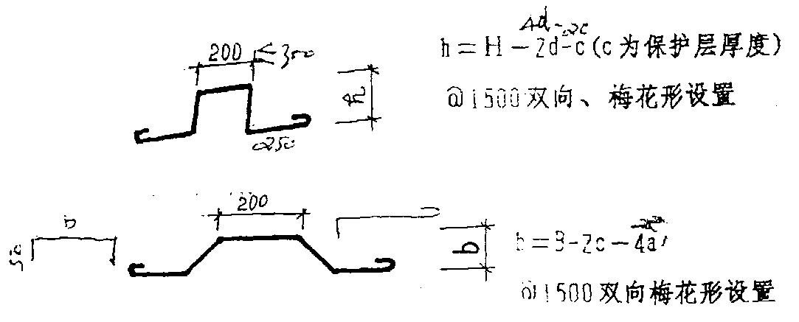
钢筋绑扎样式

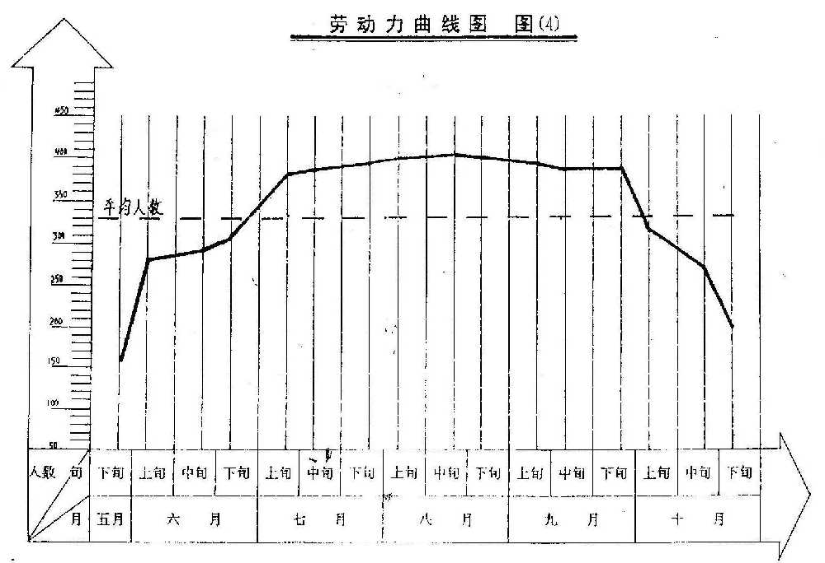
劳动力曲线图

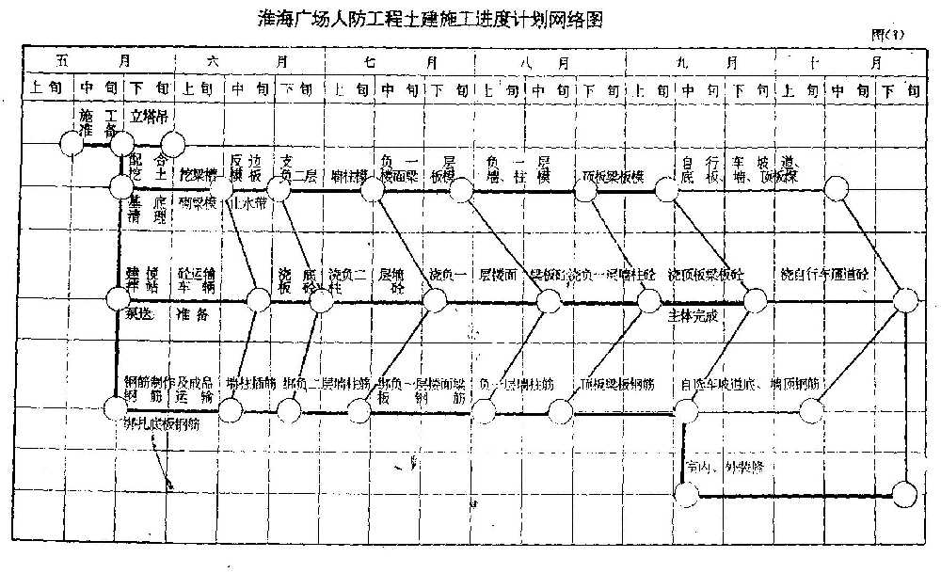
施工进度计划网络图

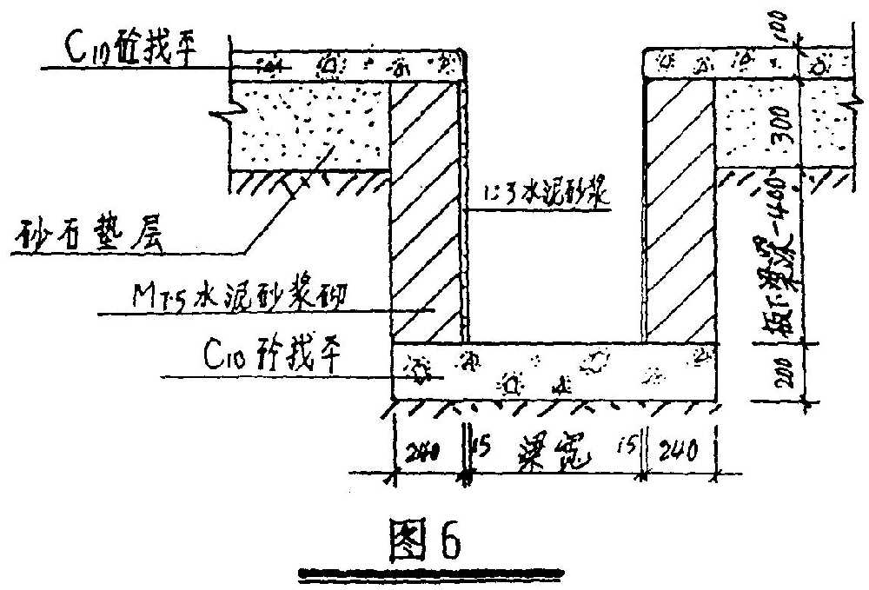
梁槽的施工方法

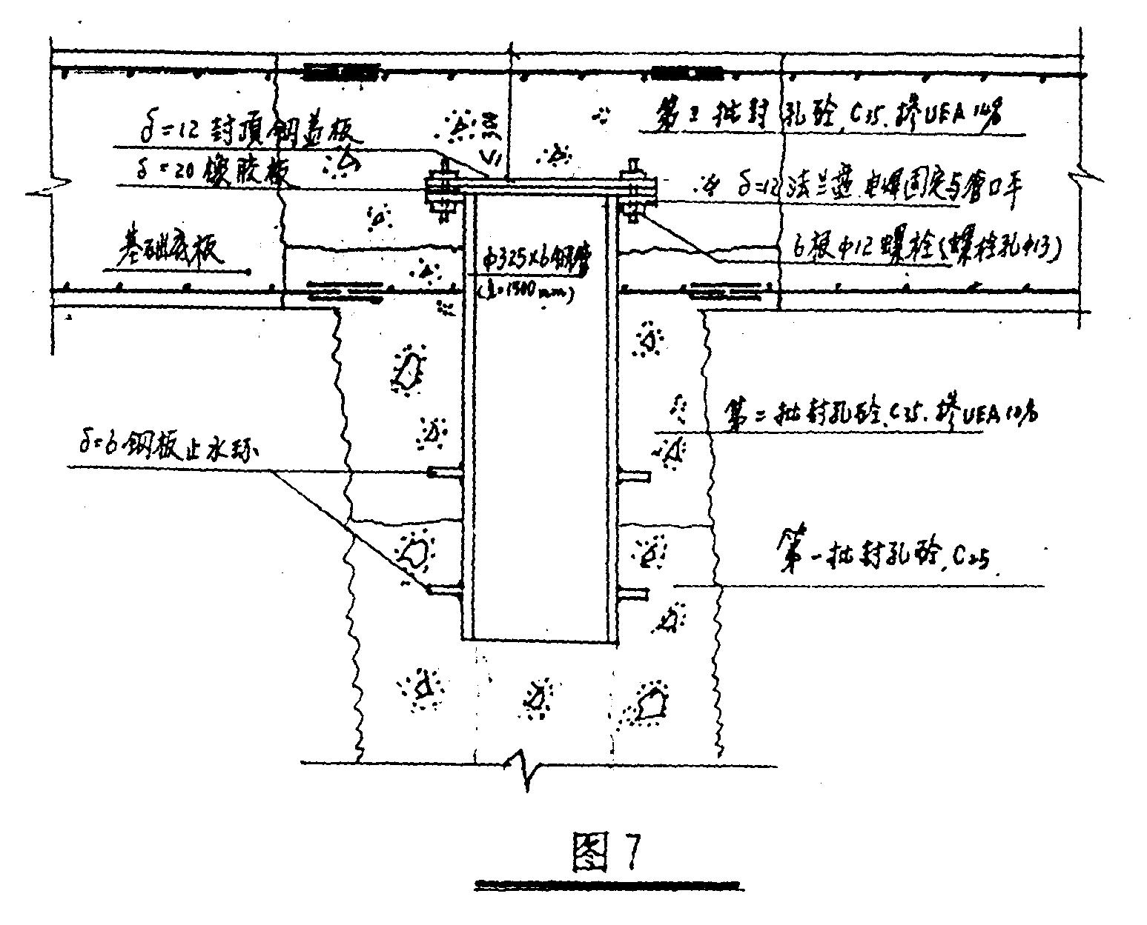
降水深孔封闭方法

